KIRIKKALE ÜNİVERSİTESİ

MESLEK YÜKSEK OKULU

Kontrol ve Otomasyon Teknolojisi Bölümü

Sistem Analizi ve Tasarımı II Dersi

Proje Raporu

Proje İsmi: Filament Tel Kesim Otomasyonu

Projede Görev Alanlar:

Fatih KIZILIRMAK

Kürşat PEKER

Mehmet Arif DİKEÇ



-2018-

**İçindekiler:**

1.Giriş ve Projenin Amacı

2.Sistem Tanımı ve İşlevi

2.1.Devre Şeması

2.2.Arduino Kodları

3.Kullanılan Devre Elemanları

4.Proje Maliyeti

5.Sonuç

6.Kaynak

1. Giriş ve Projenin Amacı:

Gelişen teknoloji, ihtiyaç duyulan birçok otomasyon sistemlerinin tasarlanmasına imkân sağlamıştır. Bu sistemler insanların zamandan kazanmasını sağladığı gibi maliyetleri ve insan gücünü de azaltmaktadır. Tasarladığımız sistemde arduino geliştirici kartı ile kontrol edilen bir step motorun; istenilen uzunlukta plastik filament teli sürerek, yine arduino kontrolündeki bir servo motor ile istenilen miktarda kesim yapması ve tüm sürecin LCD panelden takip edilmesi üzerine kurulmuştur.

Endüstride aynı mantık ile tasarlanmış birçok farklı uygulamaya rastlamak mümkündür. Örneğin; inşaat demiri üreten bir fabrikada, mobilya tasarlayan bir atölyede, çubuk kraker imalatı yapan bir gıda işletmesinde, mühimmat imha eden askeri bir tesiste aynı sistemin farklı varyasyonları kullanılmaktadır.

1. Sistem Tanımı ve İşlevi:

Projenin çalışma adımları aşağıdaki gibidir:

* Sistem enerjilendiğinde **LCD** ekranda projenin ismi ve proje sahiplerinin isimleri geçer.
* Kalibrasyon için sistem kendine otomatik bir uzunluk değeri girer.Bu değer step motor (**nema 17**) ile filament teli kesecek olan **makas** arasındaki uzaklıktan fazla olacaktır.Böylece flament telin ucu makasın kesim noktasında olacak ve yeni girilecek uzunluk değeri için sistem kalibre olacaktır.
* Keypad yardımı ile LCD üzerindeki arayüzde uzunluk (mm) ve miktar (adet) değerleri girilir.
* Girilen değer **arduino megada** işlenir ve sürücüsü olan **A4988** ile step motor istenilen uzunluktaki filamenti makasa doğru sürer.
* Step motor çalışırken **yeşil led** yanar ve step motorun çalıştığına dair bilgi verir.
* Step motor işlemini bitirdikten sonra durur ve yeşil led söner.
* Ardından kesim yapacak makası kontrol eden servo motor(**mg995)** harekete geçer ve filamenti keser.
* Servo motor çalışırken **sarı led** yanar ve servo motorun çalıştığına dair bilgi verir.
* Servo motor işlemini tamamladıktan sonra başlangıç pozisyonuna (makas açık) döner. Sarı led söner.
* Girilmiş olan adet değerince 4. Adımdan itibaren işlemler tekrarlanır.
* Tüm işlemler bittiğinde belirli bir süre **buzzer** ses çıkartır ve **kırmızı led** yanar.
* İstenildiğinde sistemin enerjisi bir **acil stop** butonu ile kesilir ve sistem durur.

2.1.Devre Şeması: TABLO 1.1

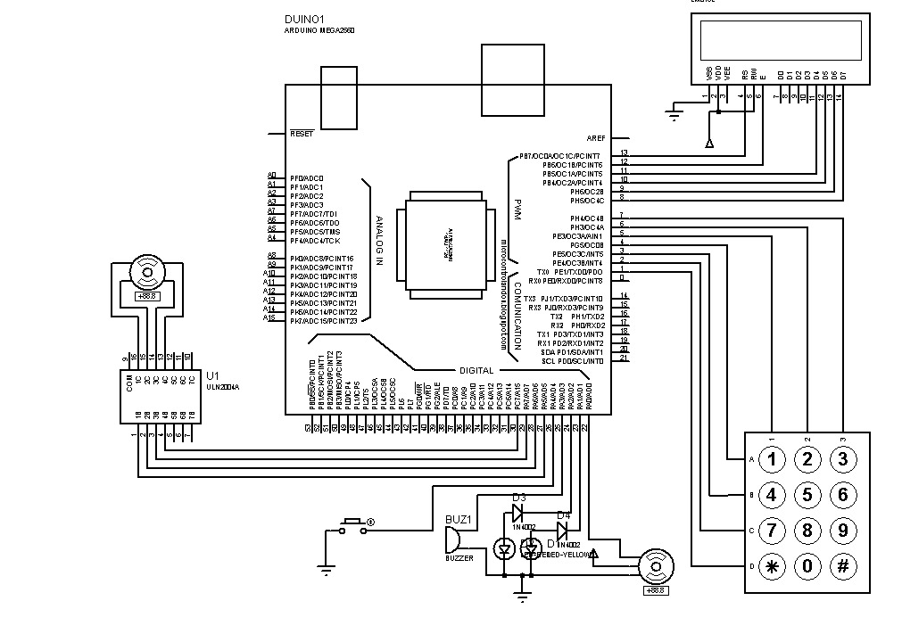

TABLO1.2

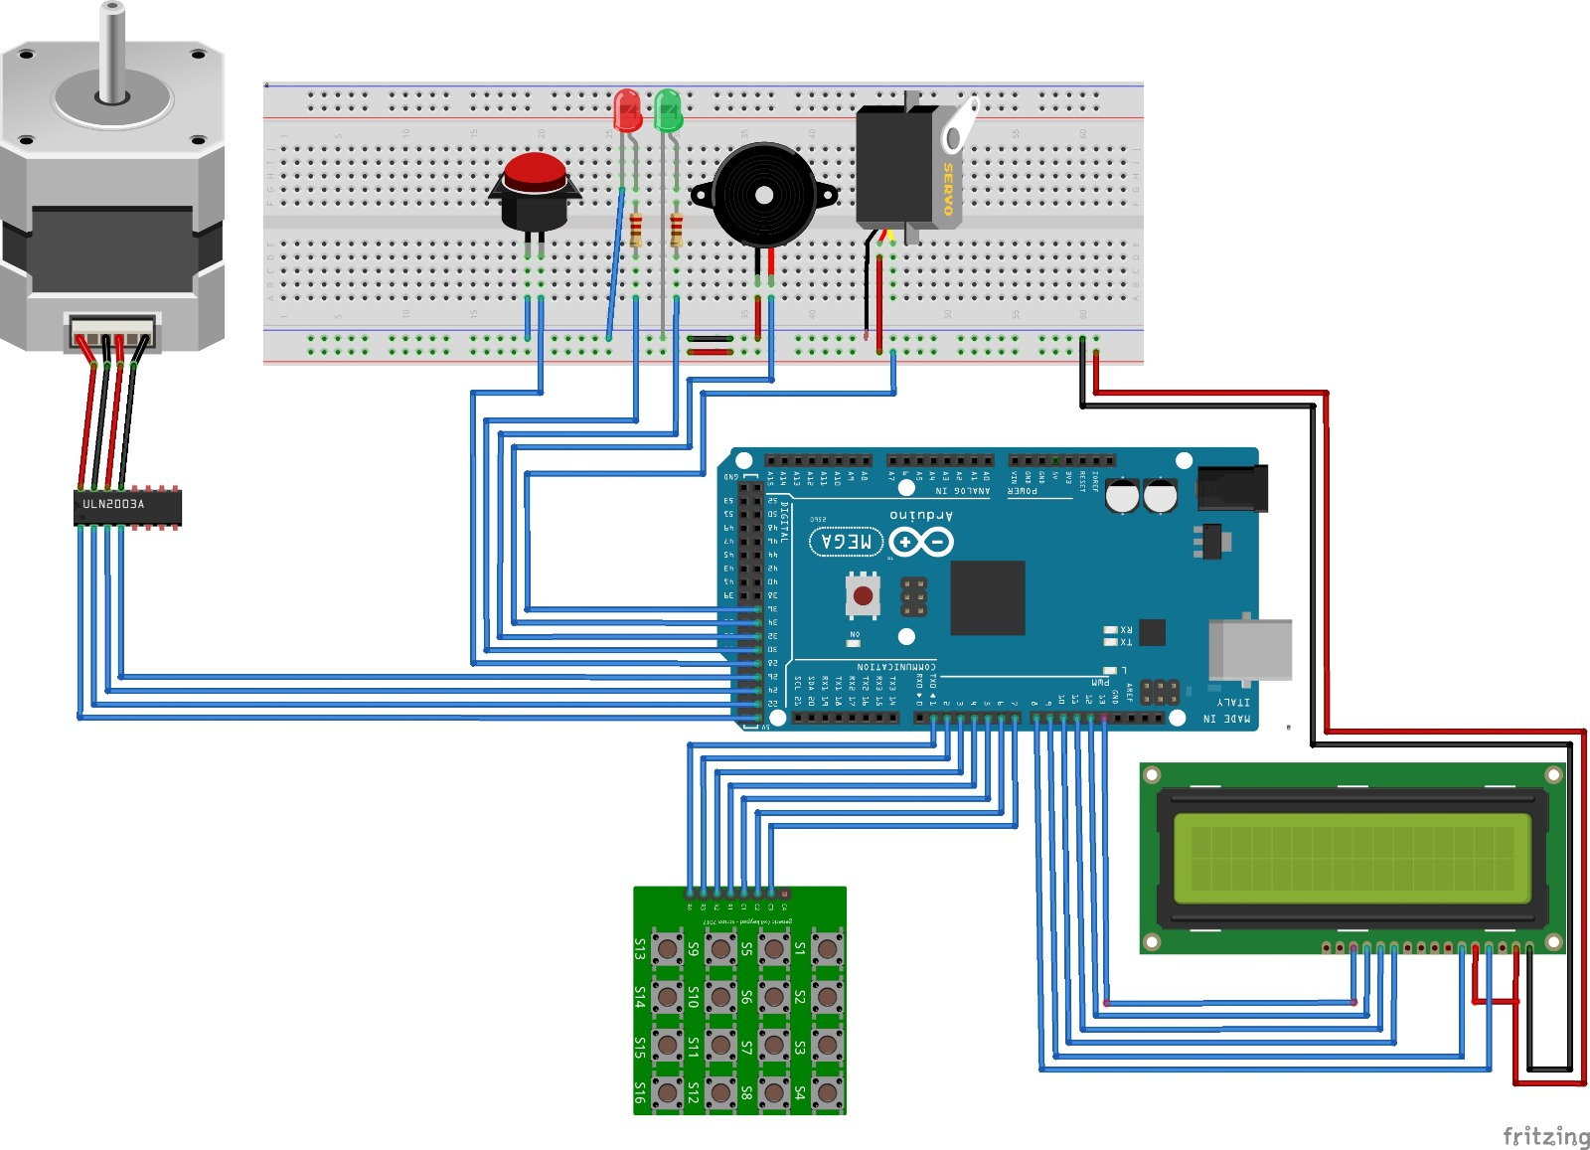

**NOT:** Projenin orijinalinde ve benzerlerinde girilecek ölçüler için butona girilecek miktar kadar basılarak yapılmaktadır.Bunu kolaylaştırmak için sisteme keypad dahil etmeye karar verdik. Devre şemalarını keypade göre çizdik. Orijinal yazılıma çok bağlı kalmadan yazılımı kendi isteklerimize göre tamamlamaya çalışıyoruz. 08/04/2018 tarihi itibari ile halen ar-ge çalışmaları devam ettiği için şuan kodun bir kısmı tamamlanmıştır, bilginize.

2.2.Arduino Kodları:

* Proje açık kaynak kodludur. <https://goo.gl/yAvBsw> adresinden dijital olarak ulaşabilirsiniz. Yazılım ilerledikçe güncellenecektir.

#include "A4988.h"/*step moturumuzun sürücüsü için kütüphanesi*/

#include <Keypad.h>/*keypadimiz için kütüphanesi*/

#include<LiquidCrystal.h>/*lcd için kütüphanesi*/

#include <Servo.h>/*servo motorumuz için kütüphanesi*/

int servo =22;/*servomuz22.pine bağlıdır*/

int yesılled=23;/*yeşil ledimiz 23.pine bağlıdır*/

int kırmızıled=24;/*kırmızı ledimiz 24.pine bağlıdır*/

int buzzer=25/*buzeer 25.pine bağlıdır*/

int acıl button=26;/*acil buton 26.pine bağlıdır*/

int bekleme=50

const int afaz = 27 ;/*motorumuzun A Fazı 27.pine bağlıdır*/

const int bfaz= 28 ;/*motorumuzun B Fazı 28.pine bağlıdır*/

const int cfaz = 29 ;/*motorumuzun C Fazı 29.pine bağlıdır*/

const int dfaz= 30;/* motorumuzun D Fazı 30.pine bağlıdır*/

LiquidCrystal lcd(13,12,11,10,9,8);/*LCDMİZİN HABERLEŞME PİNLERİ*/

const byte SATIR = 4; //4 TANE SATIR GİRİŞİ

const byte SUTUN = 3; //3 TANE SÜTUN GİRİŞİ

char keys[SATIR][SUTUN] = {

{'1','2','3'},

{'4','5','6'},

{'7','8','9'},

{'*','0','#'}

};

byte rowPins[SATIR] = {7,6,5,4}; //Bu satır keypadimizin satırlarının pinlerini belirtir.

byte colPins[SUTUN] = {3,2,1}; //Bu satır keypadimizin sütunlarının pinlerini belirtir.

volatile int firstnumber=99; //lcd ekranında uzunluk değeri

volatile int secondnumber=99;//lcd ekranda miktar değeri

void setup() {

pinMode(servo,OUTPUT);

pinMode(yesılled,OUTPUT);

pinMode(kırmızıled,OUTPUT);

pinMode(buzzeri,OUTPUT);

pinMode(acıl button,INPUT);

pinMode(afaz , OUTPUT);

pinMode(bfaz , OUTPUT);

pinMode(cfaz , OUTPUT);

pinMode(dfaz , OUTPUT);

pinMode(keypad,INPUT);

lcd.begin(16, 2);

lcd.setCursor(0,8);

lcd.print(" KKÜ ");

lcd.setCursor(1,0);

lcd.print("KONT.OTOMASYON ");

delay(1000);

lcd.clear();

lcd.setCursor(1,0);

lcd.print(F.KIZILIRMAK);

delay(1000);

lcd.clear();

lcd.setCursor(1,0);

lcd.print(M.ARİF DİKEÇ);

delay(1000);

lcd.clear();

lcd.setCursor(1,0);

lcd.print(KÜRŞAT PEKER);

delay(1000);

lcd.clear();

}

void loop() {

for(

/*ADIM-1*/

digitalWrite(afaz,HIGH);

digitalWrite(bfaz,LOW);

digitalWrite(cfaz,LOW);

digitalWrite(dfaz,LOW);

digitalWrite(yesılled,HIGH);

delay(bekleme);

/*ADIM-2*/

digitalWrite(afaz,LOW);

digitalWrite(bfaz,HIGH);

digitalWrite(cfaz,LOW);

digitalWrite(dfaz,LOW);

digitalWrite(yesılled,HIGH);

delay(bekleme);

/*ADIM-3*/

digitalWrite(afaz,LOW);

digitalWrite(bfaz,LOW);

digitalWrite(cfaz,HIGH);

digitalWrite(dfaz,LOW);

digitalWrite(yesılled,HIGH);

delay(bekleme);

/*ADIM-4*/

digitalWrite(afaz,LOW);

digitalWrite(bfaz,LOW);

digitalWrite(cfaz,LOW);

digitalWrite(dfaz,HIGH);

digitalWrite(yesılled,HIGH);

delay(bekleme);

}

1. Kullanılan Devre Elemanları:

-Arduino Mega

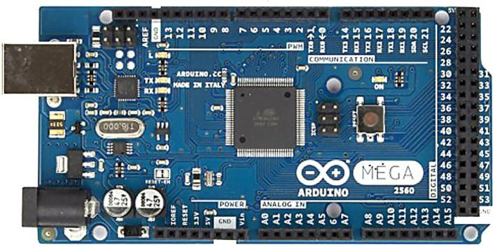

-Nema17 Step Motor

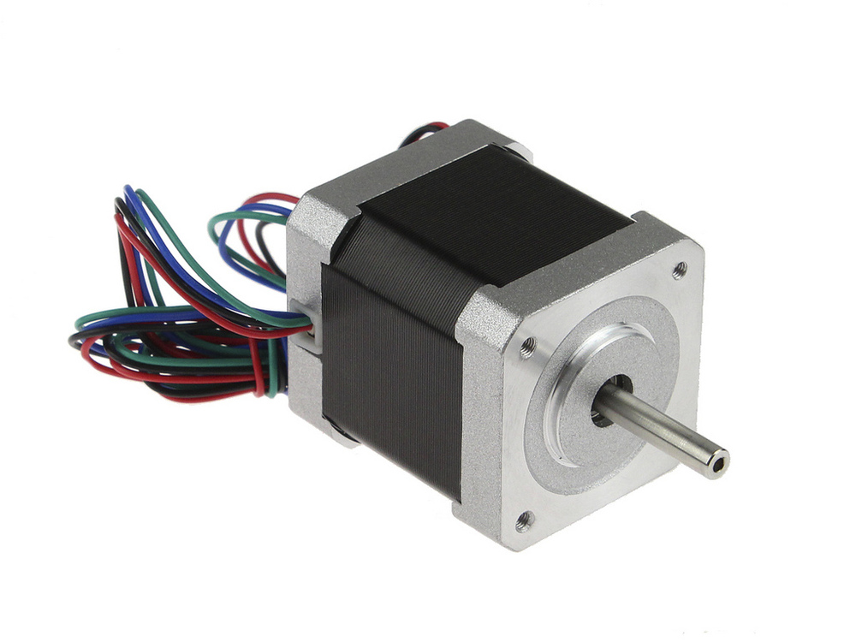

-MG 995 Servo Motor -Keypad

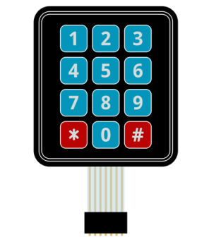

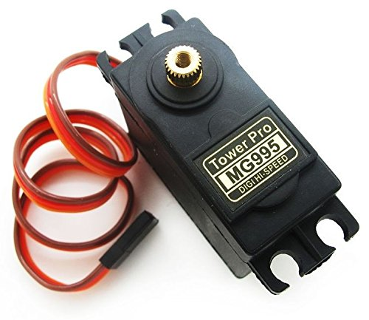

-A4988 Step Motor Sürücüsü -LCD

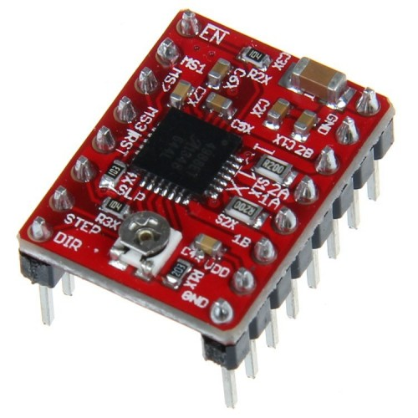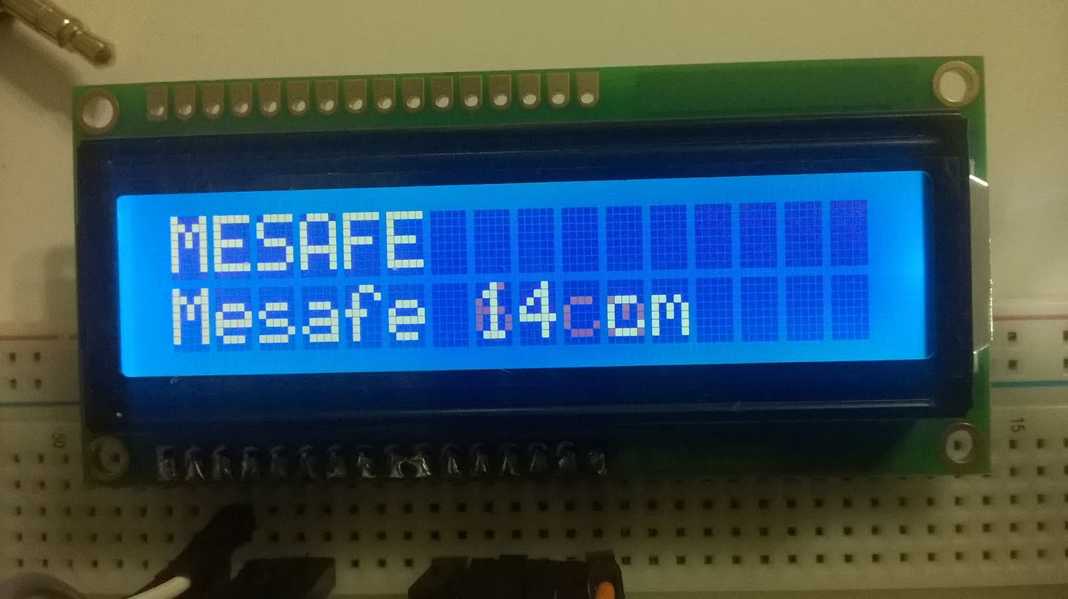

-Buzzer -Led

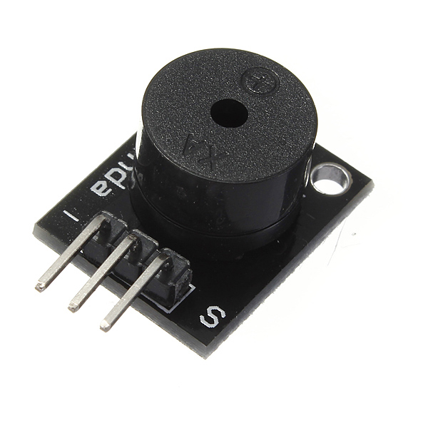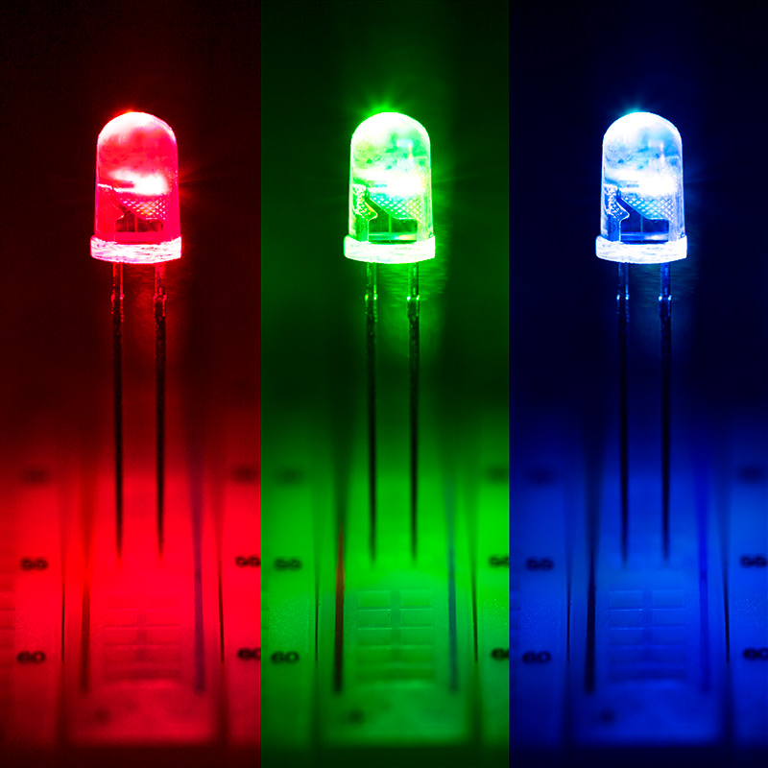

-Acil Durdurma Butonu - 9V Pil

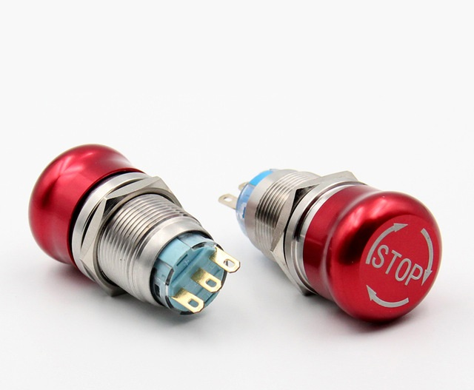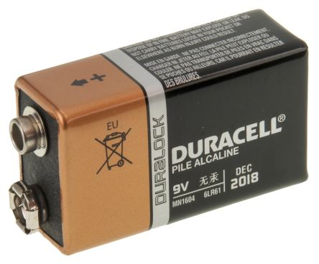

1. Proje Maliyeti:

|  |  |  |
| --- | --- | --- |
| **Malzeme Adı** | **Adet** | **Fiyat** |
| Arduino Mega ve Kablosu | 1 | 50*₺* |
| Nema17 Step Motor (2.el) | 1 | 45*₺* |
| A4988 Step M. Sürücüsü (2.el) | 1 | 10*₺* |
| Mg995 Servo Motor | 1 | 30*₺* |
| LCD 16x2 | 2 | 10*₺* |
| Keypad | 1 | 5*₺* |
| Buzzer | 1 | 1*₺* |
| Led | 2 | 5*₺* |
| Acil Stop Buton | 1 | 2.5*₺* |
| 9V Pil | 1 | 3*₺* |
| Plexi 20x15 | 2 | 30*₺* |
| Plexi Bağlantı Vidası | 4 | 12*₺* |
| 3d baskı(makas platform) | 1 | 20*₺* |
| Yankeski | 1 | 5*₺* |
| Baskı Devre | 1 | 10*₺* |
| Bağlantı Kabloları | - | - |

**TOMLAM: 238.5***₺*

1. Sonuç:

Projenin yapım aşamasında devre elemanlarının nasıl çalıştığını, nasıl bağlandığını arduino ile kontrolünü öğrenme fırsatı yakaladık. Örnek projelerden ilham alarak bu projeye başladık. Hazır yazılıma bağlı kalmadan arduino yazılımını kendimiz yazmaya çalıştık. Böylece hem sistemin asıl olarak nasıl çalıştığını anladık hem de projeye kendi projemiz diyebilme rahatlığına eriştik.

Proje geliştirilmek istenirse kesilmiş filamentler için taşıma ve paketleme uygulaması yapılabilir. Ayrıca filamenti kesecek olan makası gören bir renk sensörü koyulur ve filamentin renk tolerans değerleri girilirse, makasın filament dışında başka bir şey kesmesinin önüne geçilir (örneğin: insan parmağı).

1. **Kaynak:**

Örnek video: <https://goo.gl/JqyYX7>

Örnek video: <https://goo.gl/a6tMcv>

Kendi yazılımımız ve çizimimiz: <https://goo.gl/yAvBsw>

Soru, görüş ve önerileriniz için arif.otomasyon@gmail.com